Приложение №1

Сведения на УУП ОМВД Росси по Буинскому району

№ п/п |  |  |  | Анкетные данные сотрудника подразделения УУП |  |  |  |  |  |  |  |  |  |  |  |  |  |  | Территория обслуживания (населенные пункты, названия домов, номера домов)
 |  |  |  | Фамилия, имя, отчество | Специальное звание |  |  |  | Должность |  |  |  | )
1 |  |  |  | Обслуживает данный административный участок  Азизова Гузелия  Ильгизаровна | капитан полиции |  |  |  | Участковый уполномоченный полиции отдела МВД России по Буинскому району |  |  |  | 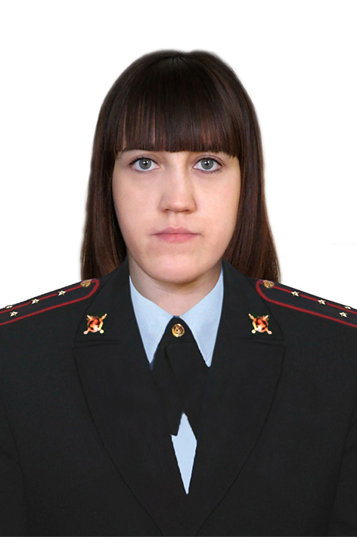 |  |  |  |  |  | Административный участок № 1 пос. Васильевка, микрорайон «Северный»: улицы Безымянная, Ягодная, Речная, Озерная, Северная, С.Садыковой, Энергетиков (четная сторона), Ибрагимовой, Б.Урманче, З.Богдановой, Карташова, Гарнизова, Свердлова, Объездная (от ул. Энергетиков), Поселковая, Нижняя, Мирная, Новая, Овражная, пер. Машиностроителей, пер. Дементьева, пер. Кленовый, ул. Космовского с д. 190 до конца, с д. 113 до конца.  пос. «Молодежный»: улицы Г. Гали, Гумерова, Юность, Дальняя, Аграрная,  Предприятия, организации и учреждения: дачные участки БУЭС, Буинский спиртозавод, оптовые склады (территория старого пищекомбината), детский сад «Дюймовочка», строительный рынок, зернохранилище Плодосовхоза д. Васильевка, БМЗ, АЗС (на, а/д Буинск – Черки-Кильдуразы), АЗС «ЮВТК», территория бывшего откорм совхоза, очистные сооружения сахарного завода, АГЗС.  Границу со стороны Адав-Тулумбаевского СП определить до реки Карла, с северной – реку Свияга, северо-западной стороны - до территории ООО «Алга», с южной стороны – ул. Энергетиков и границу территории БСЗ.
2 |  |  |  | Федотов Александр Васильевич | Майор полиции |  |  |  | Старший участковый уполномоченный полиции отдела МВД России по Буинскому району |  |  |  | 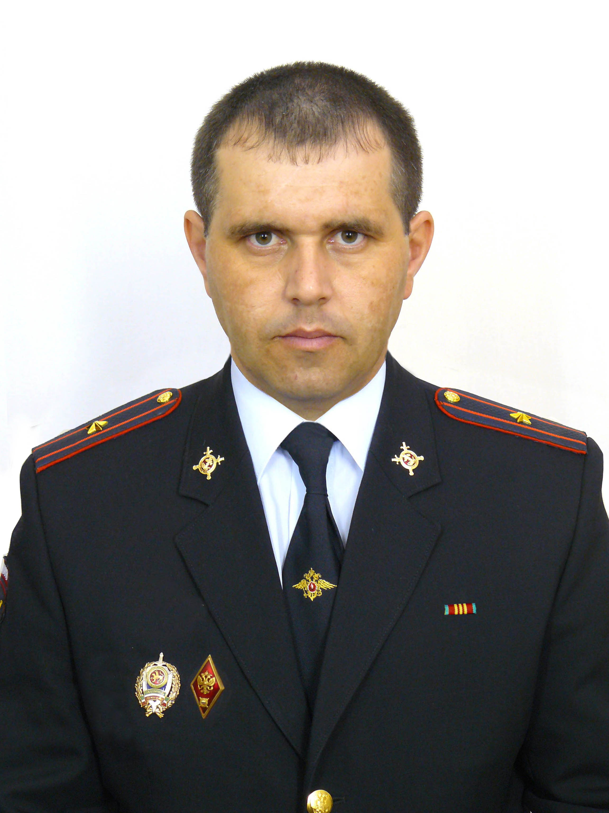 |  |  |  |  |  | Административный участок № 2 Улицы Строительная, Комсомольская, Гагарина, Р. Люксембург с д. 138 и до конца, с д. 159 и до конца, Светлая, пер. Парковый, Космовского с д. 91 и до д. 111 (нечетная сторона), Ефремова с д. 150 и до ко  нца, Центральная с д. 2 по д. 4.  Предприятия, организации и учреждения: парк «Молодежный», ДОУ «Веселые нотки», Школа искусств, тир, прокуратура, ООО «Буинский сахар», ПМК-6, ПМК-5, ПМК “Ремсельбурвод”, кустовая база сжиженного газа, АГРС, поля фильтрации сахарного завода, ЗАО «Вираж», СПМК, медицинские склады «Резерв», СОШ № 1, медицинское училище, ЗАО «Буинск-Водоканал», ЗАО «Буинские тепловые сети», комбикормовый завод, общежитие сахарного завода, клуб «Сахарник», ДЮСШ «Юность», плавательный бассейн «Дельфин», ДОУ «Ромашка», ПМК «Буинская», кафе «Крокус», налоговая инспекция, служба судебных приставов, Татэнергосбыт, отдел культуры, мечеть поселка «Сахарный», ТЦ «Буа».  Границу с южной стороны определить ул. Центральную, с северо-западной стороны - ж.д. дорогу, с северной – ул. Энергетиков и территорию БСЗ (включительно), с северо-восточной – ул. Космовского.
3 |  |  |  | Халилов Айрат Ильдусович | Майор полиции |  |  |  | Старший участковый уполномоченный полиции отдела МВД России по Буинскому району |  |  |  | 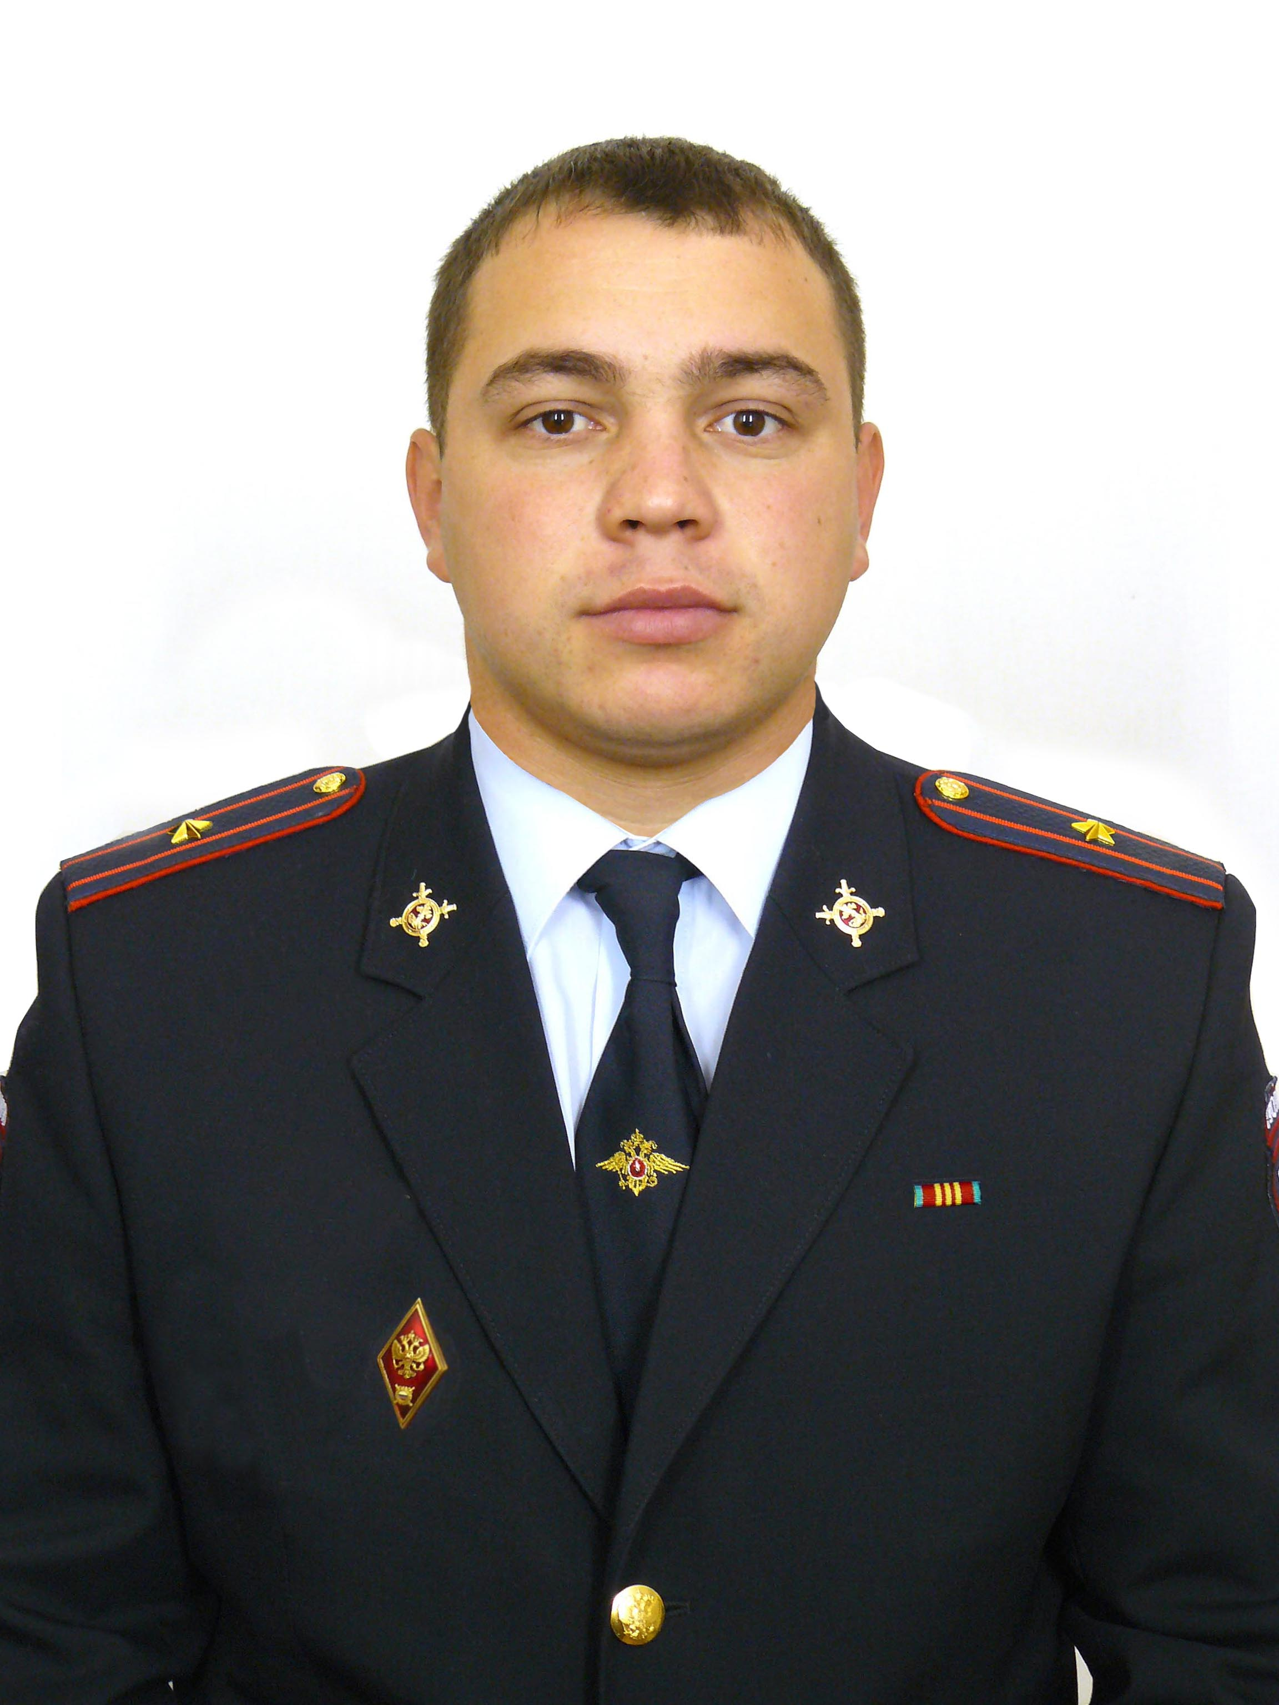 |  |  |  |  |  | Административный участок №3 Улицы Арефьева с д. 9 до конца, с д. 12 до конца, пер. Арефьева, Студенческая, 8-го Марта, Кленовая, Б.Хмельницкого с д. 33 до конца и с д. 34 до конца, пер. Б.Хмельницкого с д. 2 по д. 24 (четная сторона), Молодежная, ул. Ефремова с д. 125 до конца (нечетная сторона), Центральная с д. 5 до конца, с 6 до конца, Казанский тракт с д. 18 до конца (четная сторона), пер. Нагорный, пер. Б.Хмельницкого, пер. Строителей, пер. Новый, ул. Газовая, ул. Варейкиса, пер. Монтажников, пер. Молодежный, пер. Новоселов, пер. Ефремова.  Предприятия, организации и учреждения: ЦРБ, Пенсионный фонд, ДОУ «Солнышко», ДЮСШ «Батыр», Бюро технической инвентаризации, Современная гуманитарная академия, филиал №4672 ОАО «Сбербанк России», Роспотребнадзор, санэпидстанция, ОАО «Россельхозбанк», Следственный комитет, дом-интернат для престарелых и инвалидов, гостиницы «Ландыш» и «Гульшат», морг.  Границу с северной стороны определить – пер. Строителей включительно, с северо-западной стороны – ул. К. Тракт, с северо-восточной стороны – ул. Ефремова и с южной пер. Б.Хмельницкого.
4
5 |  |  | Шамсутдинов Ильмир Ильфатович |  |  |  | Старший лейтенант полиции | Участковый уполномоченный полиции отдела МВД России по Буинскому району |  |  |  |  |  |  |  |  |  |  | Административный участок №5 Улицы Космовского с д. 92 до д. 184 (четная сторона), Жореса с д. 100 до д. 116 (четная сторона), М. Джалиля, Маяковского, Чапаева, Щорса, Матросова, Кольцевая, Р. Аглиуллина, Шахиди, Кадырова, Ивашева, Татарстана, Ипподромная, Свияжская, Самочкина, Сайдашева, Р. Шарафутдинова, Ульянова, Сафина, пер. Егорова, Энергетиков (нечетная сторона).  Предприятия, организации и учреждения: Плодосовхоз, Администрация Буинского района, МФЦ, ООО «Земля», Госконюшня, Ипподром.  Границу с северо-западной стороны определить ул. Космовского, с северной – ул. Энергетиков, северо-восточной – реку Карла, с южной – включая территорию Ватной фабрики и до р. Карла.
6 |  | Камалов Раиль Равилович |  |  | капитан полиции |  |  | Старший участковый уполномоченный полиции отдела МВД России по Буинскому району |  | 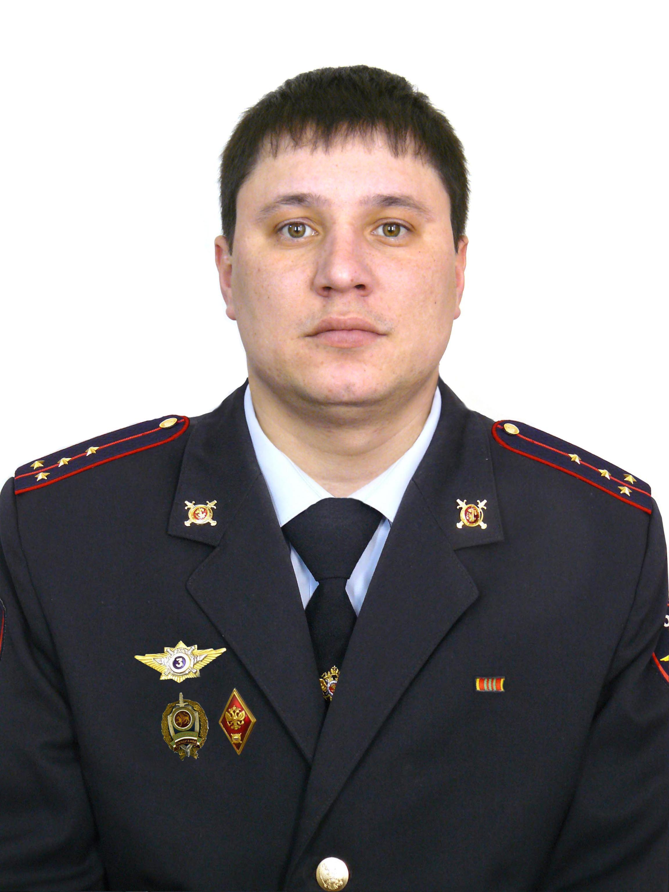 |  |  |  |  |  |  | Административный участок №6 Улицы Ленина, Энгельса, К.Маркса, К. Либкнехта, М. Набережная, 2-я Малонабережная, Красноармейская, Северная Коммуна, Титова, Напольная, пер. Технический, Казанская, Крыма, пер. Репина, Жореса с д. 15 до д. 99, с д. 28 до д. 98, Космовского с д. 13 до д. 45 , с д. 14 до д. 90 (до ул. Репина), Ефремова с д. 45 до д. 115, с д. 56 до д. 126 (до ул. Напольная), Р. Люксембург с д. 43 до д. 113, с д. 42 до д. 84 (до ул. Напольная), Казанский Тракт с д. 1 до конца (нечетная сторона), Колхозная с д. 41 до конца, с д. 48 до конца.  Предприятия, организации и учреждения: АТП, железнодорожный питомник, мечеть (ул. Казанская), БВТ, АЗС «Татнефтепродукт», райвоенкомат, РайПО, ДОУ «Чишмя», ДОУ «Йолдызкай», школа-гимназия им. М. Вахитова, школа им. Сагдеева, «Досуговый центр», Центральный рынок, парк «Центральный», городской стадион им. В. Трусенева, хлебокомбинат, Буинское медресе, Автоградбанк, отделение филиала №4672 ОАО «Сбербанк России», филиал банка «Камский», отдел МВД России по Буинскому району, ОВО (ПЦО), мечеть «Центральная», РОО, Управление соц. защиты, Буинское управление СХиП, музыкальная школа, инкассация, редакция газеты «Байрак», типография, ЗАО «Тавра», ВДПО, УГОиЧС, ОГПН, Киятское МПП ЖКХ, центральная аптека, Водозабор «Центральный» (ул. Ленина), Буинский драматический театр, Буинский лесхоз.  Границу со стороны Адав-Тулумбаевского СП определить до реки Карла, с северо-западной стороны - железную дорогу РЖД, с северо-восточной стороны ул. Напольную.
7 |  | Шарафутдинов Рамис Гараевич |  |  | майор полиции |  |  | Старший участковый уполномоченный полиции отдела МВД России по Буинскому району |  | 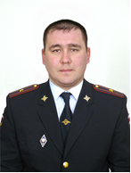 |  |  |  |  |  |  | Административный участок №7 Малобуинковское сельское поселение (д. Малая Буинка).  г. Буинск: улицы Вокзальная, Луговая, Казанкина, Сторожева, Пушкина, Пионерская, Первомайская, 2-я Первомайская, Ямашева, Горького, Республика, Зеленая, Советская, Колхозная с д. 1 до д. 39, с д. 2 до д. 46, Бебеля, пер. Бебеля, пер. Октябрьский, Железнодорожная (нечетная сторона с д. 27 и до конца), 2-я Железнодорожная, Вахитова (до ж/д переезда – нечетная сторона), Жореса с д. 1 до д. 13, с д. 2 до д. 26 (до ул. Вахитова), Космовского с д. 2 до д. 12, с д. 1 до д. 11 (до ул. Вахитова), Р. Люксембург с д. 1 до д. 41, с д. 2 до д. 40 (до ул. Вахитова), Ефремова с д. 2 до д. 54, с д. 1 до д. 43 (до ул. Вахитова).  Предприятия, организации и учреждения: ПЧ-20, МПП ЖКХ, ООО «Агроэнергосервис», гаражи РУЭС, ОАО «Буинский элеватор», ЗАО «Свияга», ОАО «Буинский маслодельно-сыродельный комбинат», МСО, ЭПУ «Буинскгаз», ОАО «Буинскагропромснаб», ХДСУ, Буинскгазстрой, ОАО «Буинскагрохимсервис», Вторчермет, УЭООС, ОАО «Буинскнефтепродукт», АБЗ ДУ, авто и ж/д вокзалы, городской суд, филиал АИКБ «Татфондбанк», филиал ОАО «Ак Барс» банк, мечеть (ул. Бебеля), БХРУ, ГИБДД, Агроэнергосервис, АБЗ ЗАО «Вираж», ГАЗС, ТЦ «Семейный БУМ», оптовые склады (территория бывшей межрайбазы), ДОУ «Курочка Ряба», ДОУ «Теремок», территория бывшей птицефабрики,  Границу со стороны Мещеряковского и Адав-Тулумбаевского СП определить до реки Карла, с северо-западной стороны Рунгинское сельское поселение.
8
9 |  | Ларин Равиль Раисович |  |  | Старший лейтенант полиции |  |  | Участковый уполномоченный полиции отдела МВД России по Буинскому району |  | 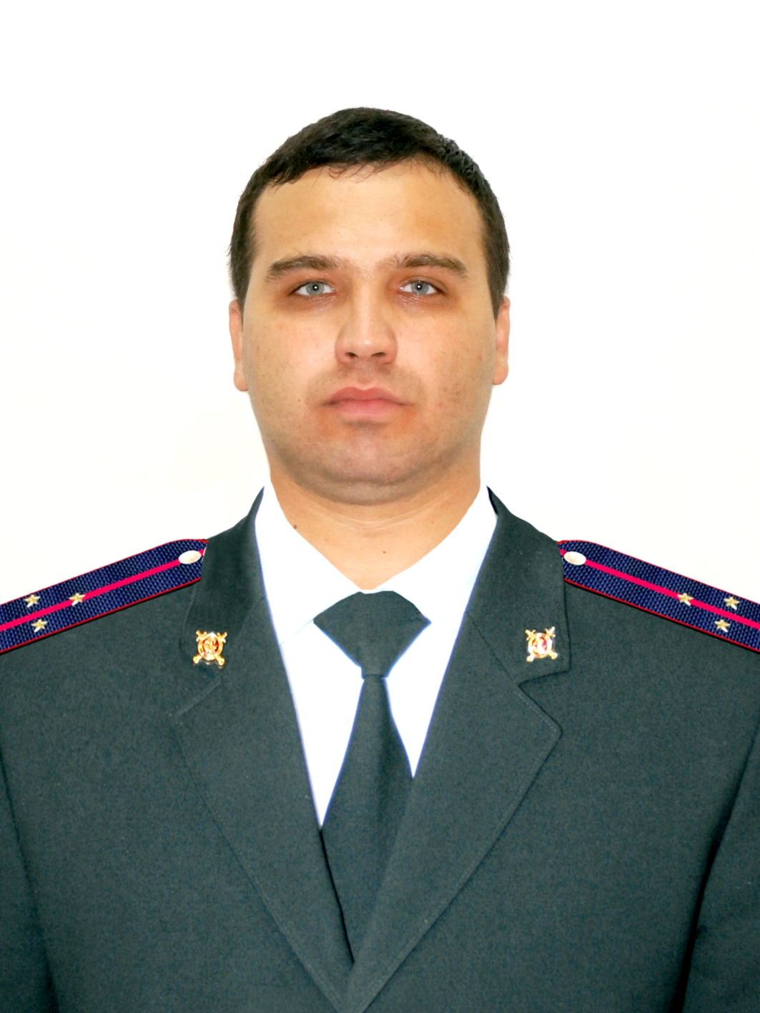 |  |  |  |  |  |  | Административный участок №9 Старостуденецкое СП – с. Старый Студенец (количество населения – 1137 человек, количество домов – 417), д. Новый Студенец (количество населения – 211 человек, количество домов - 77);  Мещеряковское СП – д. Мещеряково (количество населения – 825 человек, количество домов - 283);  Альшиховское СП – с. Альшихово (количество населения – 718 человек, количество домов - 255), д. Тингаш (количество населения – 432 человек, количество домов - 153), д. Кайрево (количество населения – 47 человек, количество домов - 17), д. Мулланур Вахитива (количество населения – 201 человек, количество домов - 82)
10 | Хузеев Рустем Ирекович |  |  |  |  | лейтенант полиции |  | Участковый уполномоченный полиции отдела МВД России по Буинскому району |  |  |  | 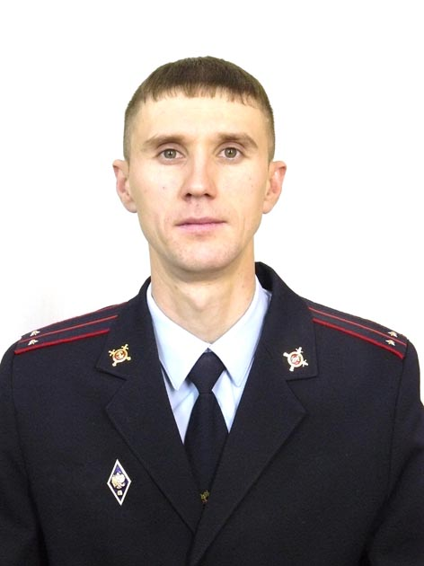 |  |  |  |  |  | Административный участок №10 Мокросавалеевское СП – с. Мокрая Савалеевка (количество населения – 438 человек, количество домов - 155), с. Ембулатово (количество населения – 114 человек, количество домов - 55), д. Протопопово (количество населения – 91 человек, количество домов - 40), д. Курбаш (количество населения – 81 человек, количество домов - 20), д. Отрада (количество населения – 71 человек, количество домов - 24);  Тимбаевское СП – с. Каменный Брод (количество населения – 461 человек, количество домов - 147), с. Тимбаево (количество населения – 83 человек, количество домов - 35);  Энтуганское СП – с. Энтуганы (количество населения – 455 человек, количество домов - 152), с. Вольный стан (количество населения – 464 человек, количество домов - 170);  Сорок-Сайдакское СП – с. Сорок-Сайдаки (количество населения – 520 человек, количество домов - 176), д. Малые Шыгырданы (количество населения – 49 человек, количество домов - 26), д. Никольские Сороки (количество населения – 97 человек, количество домов - 45), д. Чувашские Энтуганы (количество населения – 16 человек, количество домов - 8).
11
12 | Гайнутдинов Ильнур  Тауфикович |  |  |  |  | майор полиции |  | участковый уполномоченный полиции отдела МВД России по Буинскому району |  |  |  | 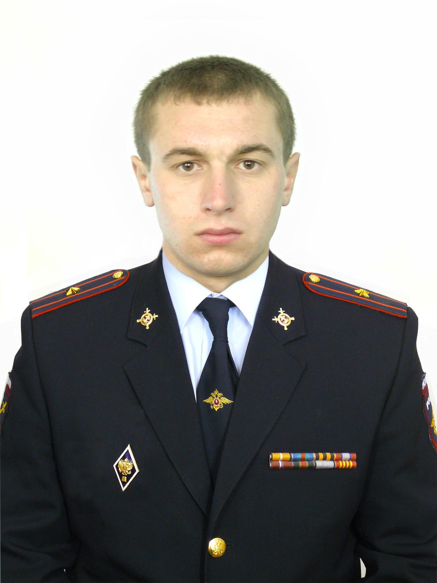 |  |  |  |  |  | Административный участок №12 Новотинчалинское СП – с. Новые Тинчали (количество населения – 844 человек, количество домов - 266, д. Новая Цильна (количество населения – 72 человек, количество домов - 30);  Старотинчалинское СП – с. Старые Тинчали (количество населения – 390 человек, количество домов - 141), д. Старостуденецкие Выселки (количество населения – 129 человек, количество домов - 59), д. Новое Шаймурзино (количество населения – 255 человек, количество домов - 94), д. Сарсазы (количество населения – 44 человек, количество домов - 30);  Кошки-Теняковское СП – с. Кошки-Теняково (количество населения – 308 человек, количество домов - 101), с. Новые Мертли (количество населения – 230 человек, количество домов - 69), д. Татарское Пимурзино (количество населения – 68 человек, количество домов - 33), д. Малые Бюрганы (количество населения – 83 человек, количество домов - 32);  Чувашско-Кищаковское СП – с. Чувашские Кищаки (количество населения – 386 человек, количество домов - 153), с. Новоселки (количество населения – 106 человек, количество домов - 37), д. Таковары (количество населения – 278 человек, количество домов - 86).
13 | Хасанов Марат Фаязович |  |  |  |  | Капитан полиции |  | Старший участковый уполномоченный полиции отдела МВД России по Буинскому району |  |  |  | 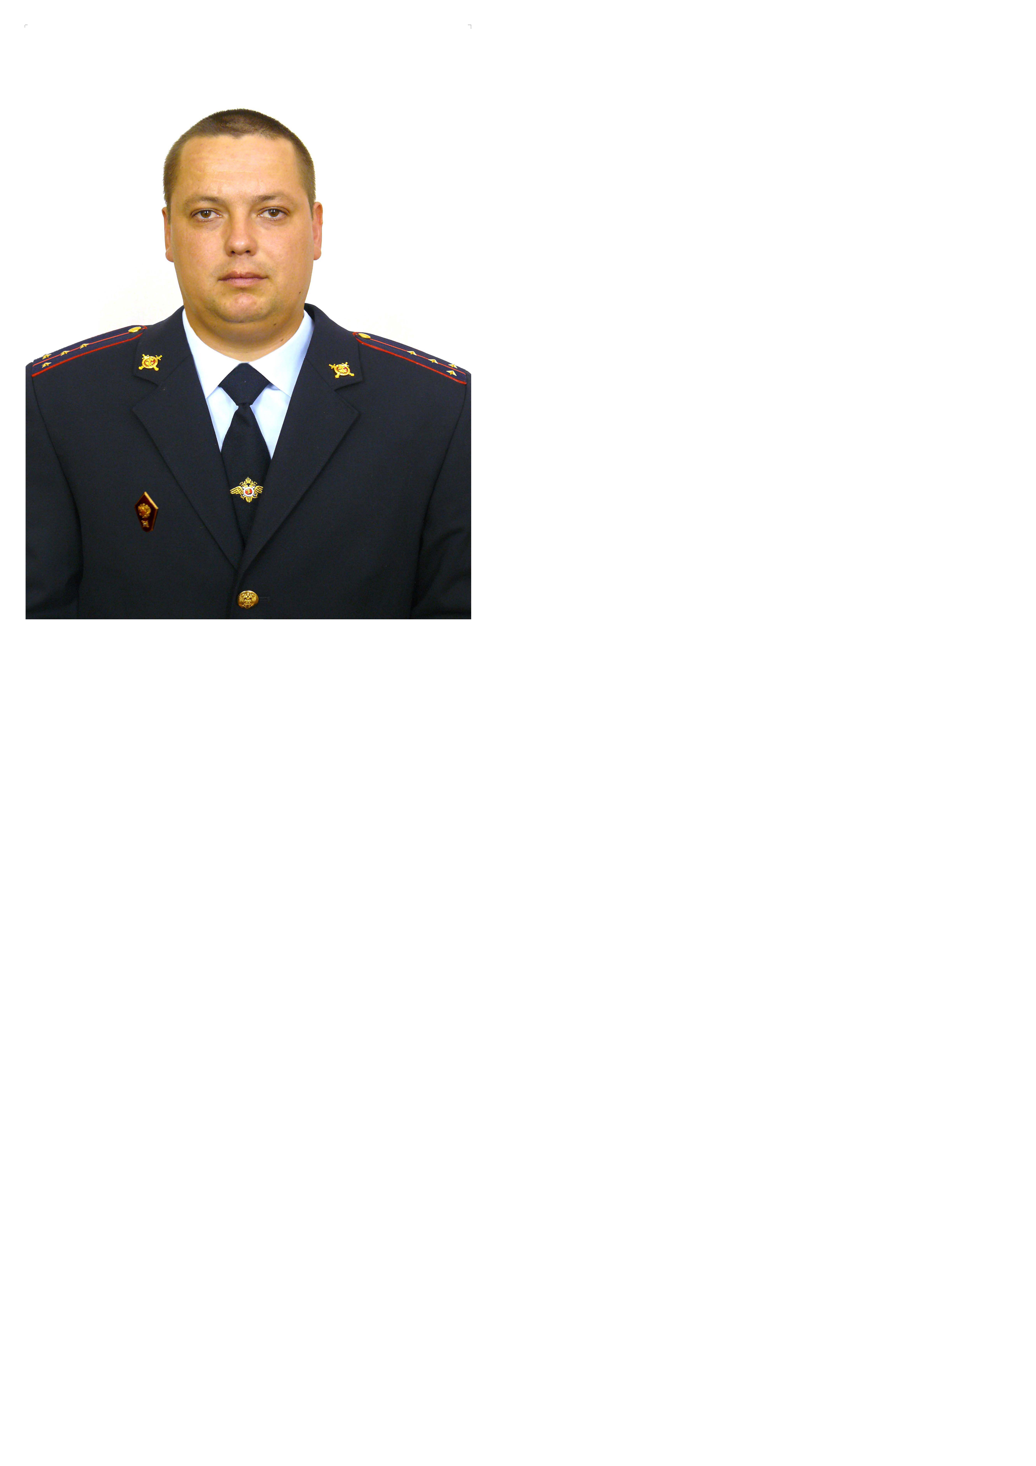 |  |  |  |  |  | Административный участок №13 Адав-Тулумбаевское СП – с. Адав-Тулумбаево (количество населения – 798 человек, количество домов - 303), с. Ивашевка (количество населения – 7 человек, количество домов - 3), д. Янга-Аул (количество населения – 40 человек, количество домов - 18), летние оздоровительные лагеря «Бор» и «Чайка»;  Киятское СП – с Кият (количество населения – 755 человек, количество домов - 310), с. Русские Кищаки (количество населения – 152 человек, количество домов - 52), д. Козловка (количество населения – 86 человек, количество домов - 26), д. Немчиновка (количество населения – 35 человек, количество домов - 13), д. Новые Тинчали (количество населения – 6 человек, количество домов - 1), д. Кугальня (количество населения – 6 человек, количество домов - 6), д. Аккуль (количество населения – 3 человека, количество домов - 3);  Яшевское СП – с. Яшевка (количество населения – 207 человек, количество домов - 78), д. Козловка (количество населения – 3 человека, количество домов - 3), д. Красное Поле (количество населения – 0 человек, количество домов - 0), д. Медведевка (количество населения – 1 человек, количество домов - 1), д. Шигали (количество населения – 0 человек)
14 | Сафин Рамиль Фиргатович |  |  |  |  | старший  лейтенант полиции |  | Участковый уполномоченный полиции отдела МВД России по Буинскому району |  |  |  | 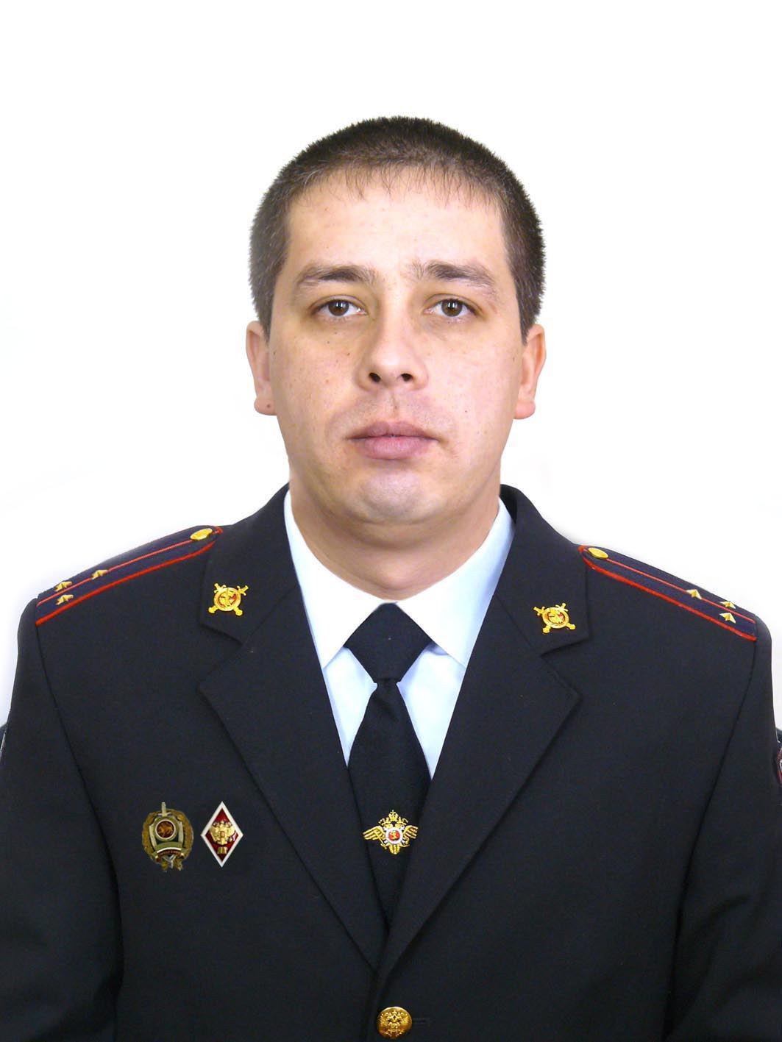 |  |  |  |  |  | Административный участок №14 Нижненаратбашское СП – с. Нижний Наратбаш (количество населения – 708 человек, количество домов - 239), с. Бикмуразово (количество населения – 466 человек, количество домов - 154), с. Большая Карланга (количество населения – 148 человек, количество домов - 64);  Большефроловское СП – с. Большое Фролово (количество населения – 401 человек, количество домов - 169), д. Степановка (количество населения – 136 человек, количество домов - 59), с. Черки-Дюртили (количество населения – 236 человек, количество домов - 112);  Черки-Кильдуразовское СП – с. Черки-Кильдуразы (количество населения – 342 человек, количество домов - 119), д. Старые Лащи (количество населения – 295 человек, количество домов - 105), с. Черки-Ишмяково (количество населения – 145 человек, количество домов - 56), с. Черки-Кощаково (количество населения – 122 человека, количество домов - 50), с. Черки-Бибкеево (количество населения – 25 человек, количество домов - 17), д. Средние Лащи (количество населения – 14 человек, количество домов - 10), д. Быковка (количество населения – 0 человек, количество домов - 0), д. Кабаланы (количество населения – 21 человек, количество домов - 13);  Черки-Гришинское СП – с. Черки-Гришино (количество населения – 603 человека, количество домов - 250), станция Лащи (количество населения – 342 человека, количество домов - 70).
15 | Галимов Раиль Рафаилевич |  |  |  |  | Лейтенант полиции |  | участковый уполномоченный полиции отдела МВД России по Буинскому району |  |  |  | 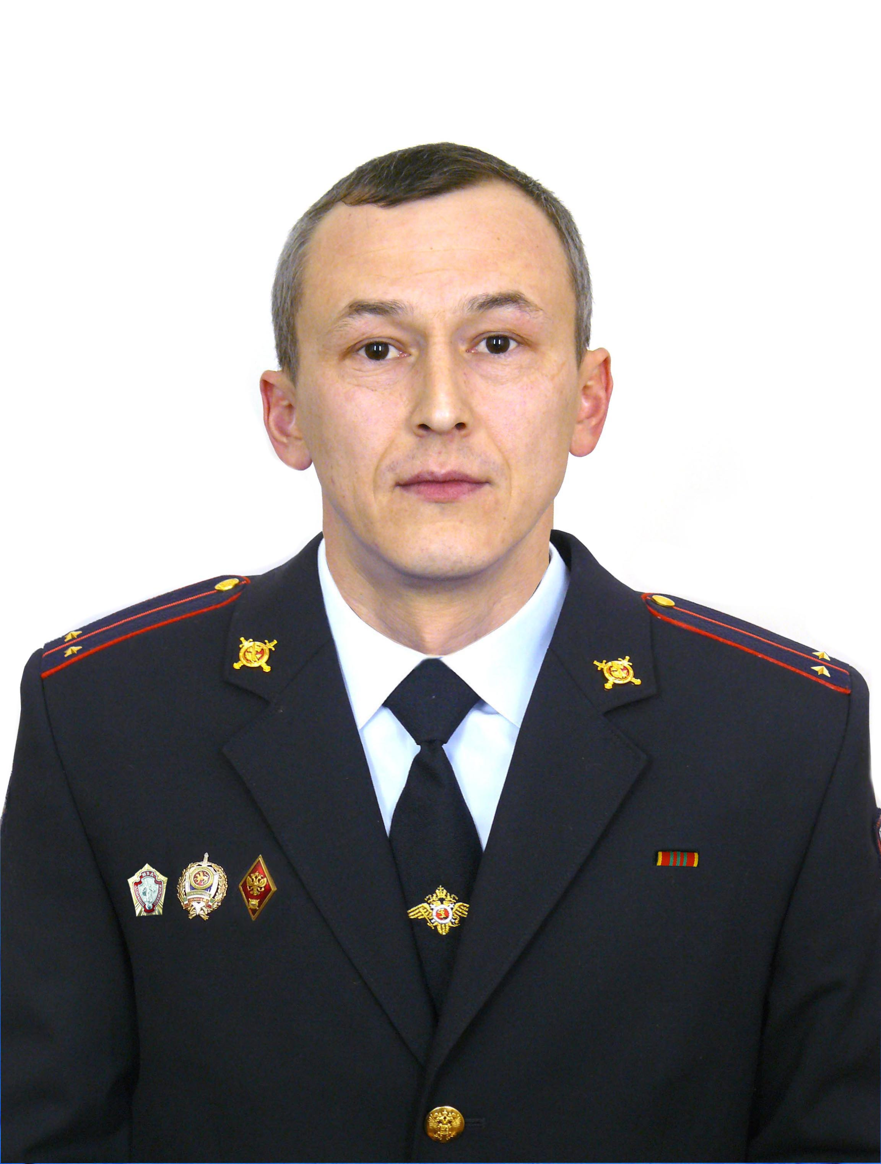 |  |  |  |  |  | Административный участок №15 Бик-Утеевское СП – с. Бик-Утеево (количество населения – 307 человек, количество домов - 101), д. Каменный Брод (количество населения – 208 человек, количество домов - 81);  Исаковское СП – с. Исаково (количество населения – 239 человек, количество домов - 104), с. Алькеево (количество населения – 209 человек, количество домов - 79), д. Атабай-Анкебе (количество населения – 72 человека, количество домов - 39);  Верхнелащинское СП – с. Верхние Лащи (количество населения – 175 человек, количество домов - 76), д. Татарская Беловолжка (количество населения – 88 человек, количество домов - 34), д. Чувашская Беловолжка (количество населения – 178 человек, количество домов - 69), д. Тойгильды (количество населения – 167 человек, количество домов - 69).
16 | Комиссаров Сергей Юрьевич |  |  |  |  | лейтенант полиции |  | Участковый уполномоченный полиции отдела МВД России по Буинскому району |  |  |  | 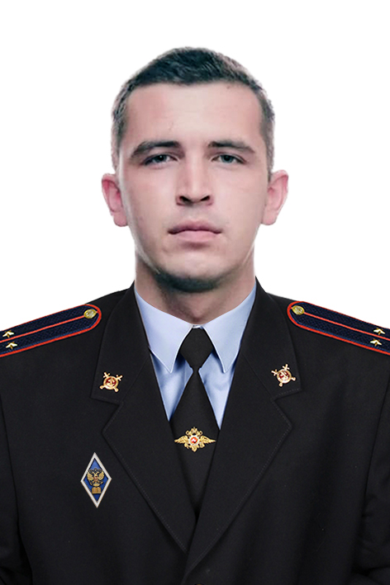 |  |  |  |  |  | Административный участок №16 Кайбицкое СП – с. Кайбицы (количество населения – 584 человека, количество домов - 208), с. Верхний Наратбаш (количество населения – 138 человек, количество домов - 65), д. Степные Енали (количество населения – 102 человека, количество домов - 41);  Рунгинское СП – с. Рунга (количество населения – 864 человека, количество домов - 287), д. Чураково (количество населения – 555 человек, количество домов - 158);  Новочечкабское СП – с. Новые Чечкабы (количество населения – 530 человек, количество домов - 185), д. Кыр-Тявгельдино (количество населения – 193 человека, количество домов - 68), д. Маматкозино (количество населения – 62 человека, количество домов - 23), д. Ахмаметьево (количество населения – 168 человек, количество домов - 70);  Нурлатское СП – с. Нурлаты (количество населения – 278 человек, количество домов - 89).

